哈尔滨市第六中学2020届10月阶段性总结
高二地理试题

一．选择题（1～20题，每题1分，21～40题每题2分，共计60分）
读我国西北某地区新垦区位置图，回答1～2题。
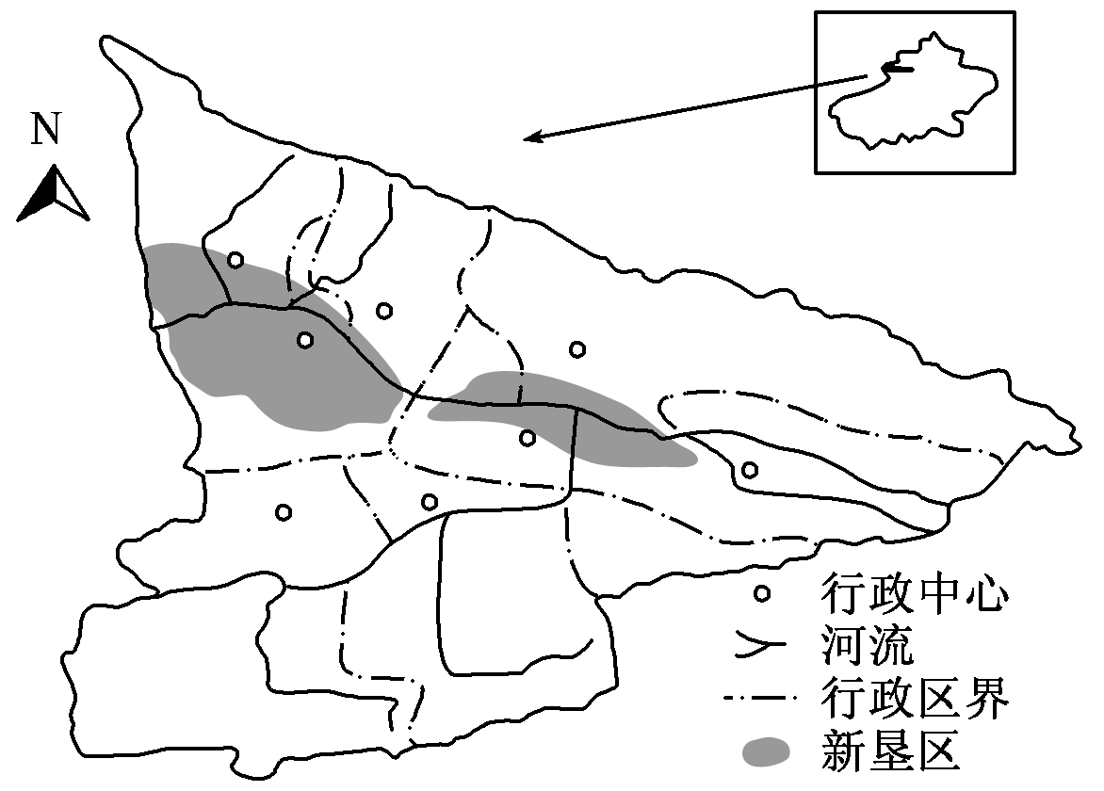
1．该流域新垦区
A．区域的界线与行政边界一致
B．区域内部农业生产无相似性
C．区域发展的决定性因素是水源
D．与非农垦区相互独立
2．图中行政中心与新垦区的区域空间结构分别表现为
A．面状与点状 B．线状与岛状
C．点状与岛状 D．点状与面状
德国慕尼黑大学的一位教授是这样看待中国的：他首先把中国分成东部与西部，再分别分成南北两部分，形成如图中所示①②③④四块区域，并把四块区域命名为“黄色中国”、“绿色中国”、“银色中国”和“金色中国”。读图，完成3～4题。
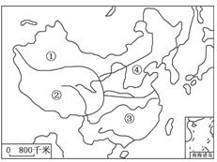
3.关于图中各区域说法正确的是
A．决定各区域差异的基本因素是气候和地貌 B．各区域间具有明确的界限
C．各区域内部没有明显的分异 D．各区域间不存在广泛的联系
4.各色分区组合正确的是
A．④—“金色中国” B．①—“银色中国”
C．③—“绿色中国” D．②—“黄色中国”
夜晚，我漫步在银行、公司、商店、事务所密集的街头。高楼耸立夜空，像陡峻的山峰，墙壁是透明的玻璃，好像水晶宫。五颜六色的街灯闪闪烁烁，远远近近，高高低低，时隐时现，走在路上，就像浮游在布满繁星的天空。汽车如风如龙，飞驰而过，车上的尾灯，似无数条红色丝带不断地向远方延伸。结合所学知识，回答5～7题。
5.上述材料所描述的区域处于区域发展的阶段
A. 传统农业为主体 B. 工业化 C. 高效益的综合发展 D. 高水平的开发
6.该区域
A. 对外开放程度较低 B. 经济以“自给自足”为主
C. 劳动力由农业向制造业大规模转移 D. 加工制造业向资金密集型和技术密集型全面升级
7.推动该区域经济增长的主要部门有( )
①科技、教育 ②金融、贸易 ③信息、旅游 ④钢铁、普通服装
A. ②③④ B. ①③④ C. ①②④ D. ①②③
下图为某城区发展变化示意图。读图完成8～9题。
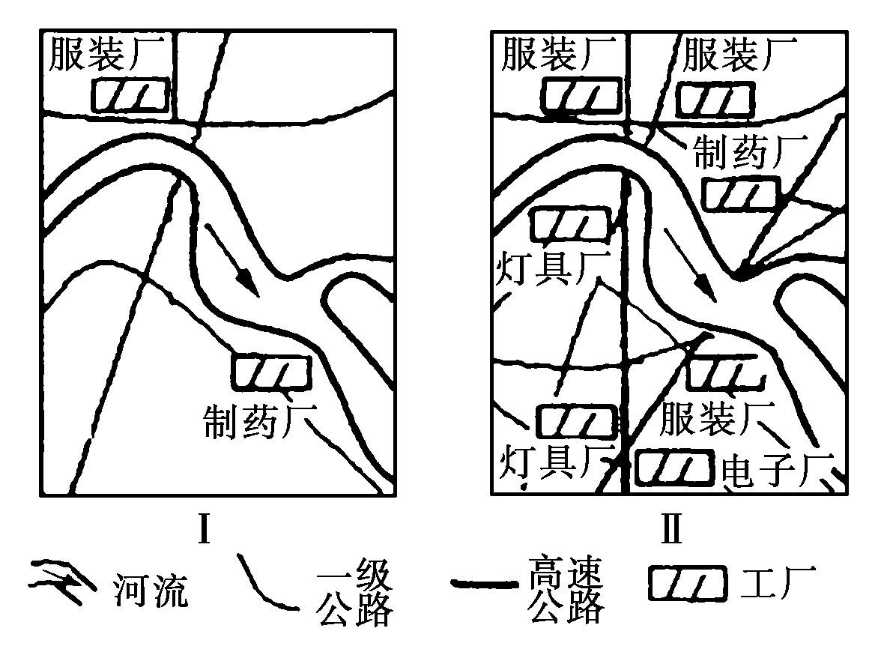

8．该城区由Ⅰ到Ⅱ的发展过程中( )
①交通运输方式增多 ②经济发展水平提升 ③区域开放程度提高 ④区域环境质量改善
A．①② B．②③ C．③④ D．②④
9．该城区工业( )
①产品联系紧密 ②技术协作密切 ③规模效应增强 ④企业竞争激烈
A．①② B．②③ C．③④ D．①③
苏州市自1987年形成“二三一”产业主导格局之后，经过近30年的发展，逐渐形成了“三二一”格局，产业结构实现历史性跨越。结合苏州市产业比例演变图，回答10～11题。
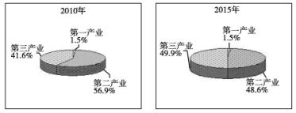
10．2010—2015年，苏州市
A.由工业城市转型为商业城市 B.产业转型升级效果明显
C.工业已经没有发展空间 D.制造业已经完全退出
11．苏州市产业比例演变的原因有
①城乡差异扩大 ②土地、能源资源匮乏 ③环境污染加剧 ④劳动力短缺
A.①② B.②③ C.①④ D.③④
20世纪80年代初，某国W汽车公司开始在我国合资生产汽车，我国为此逐步建立了相应的零部件供应体系。近几年，我国的汽车产量和销售量在世界上名列前茅，且增长依然强劲，W公司逐步把在我国上市的新车型的关键零部件生产转移到我国。据此完成12～13题。
12. W公司最先转移到我国的汽车生产环节是
A.研究 B. 设计 C.零部件生产 D. 组装
13. 近几年，W公司将新车型的关键零部件生产转移到我国，主要目的是
A. 加快新车型的研发 B. 提高新车型的市场竞争力
C. 扩大新车型的产量 D. 增强汽车生产的集聚效应
下图表示①②③④四个地区三次产业的就业构成，读图回答14～16题。
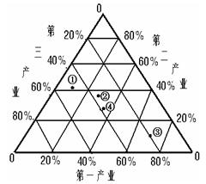
14.④地区一、二、三产业的就业比例为
A．37.6：17.4：45.0 B．37.6：24.5：37.9
C．15.5：24.5：60.0 D．31.6：30.5：37.9
15.四个地区中城市化水平最低的是
A．① B．② C．③ D．④
16.四个地区中工业化程度最高的是
A．① B．② C．③ D．④
2013年7月，美国“汽车城”底特律正式申请破产保护。结合下图，回答17～19题。
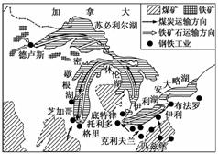

17．早期有利于底特律经济发展的条件是
A．人口众多，劳动力丰富 B．水陆交通便利
C．开发历史悠久 D．石油资源丰富
18．近年来，底特律人口大量外迁，人口急剧减少，其主要原因不包括
A．区域竞争力下降 B．传统工业区的环境污染严重
C．人口增长过快，环境人口容量小 D．传统产业衰退
19．我国下列城市所处的区域发展阶段与底特律相似的是
A．杭州市 B．济南市 C．黄山市 D．大同市
该图是“我国‘西气东输’主干管线工程示意图”。读图完成20～22题。
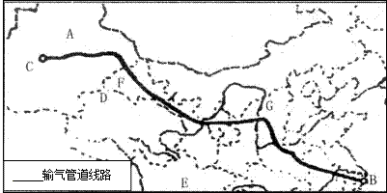
20.图中D、G、E、F四个省份分别是
A.四川、青海、陕西、甘肃 B.四川、山西、陕西、甘肃
C.青海、山西、陕西、内蒙古 D.青海、山西、四川、甘肃
21.确定“西气东输”主干线走向所考虑的最主要经济因素是
A.地形类型 B.气候类型 C.城市分布 D.资源状况
22.西气东输工程的建设体现了区域之间具有
A.整体性 B.差异性 C. 相似性 D. 联系性
下图为我国区域划分示意图，读图完成23～25题。
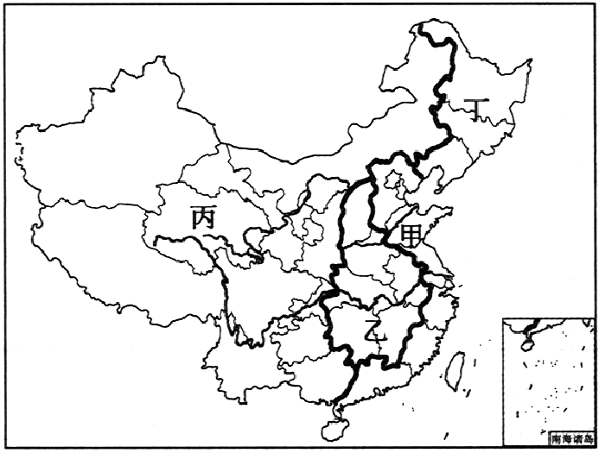
23.划分四个地区的主要依据是
A.经济发展速度 B.经济结构 C.经济发展水平 D.自然资源的种类、数量
24.下列各组省级行政区，全部位于乙地区的是
A.湖南、江西、安徽、河南 B.河北、山东、江苏、上海
C.甘肃、青海、陕西、贵州 D.河南、山西、重庆、云南
25.导致我国四大地区经济发展差距的社会经济原因是
①产业结构的差异 ②资源分布的差异 ③距海远近的差异 ④开放程度的差异
A.①④ B.③④ C.①③ D.②④
新疆是我国重要的能源基地，近年来，石油、天然气、煤炭、风能等的开发利用步入了快车道。相继实施了西气东输、疆电外送等资源跨区域调配工程。据此回答26～27题。
26.“疆电外送”和西气东输对调入区的直接影响有
A.调整产业结构 B.加剧环境污染 C.缓解能源紧张 D.促进资源开发
27.我国在今后相当长的一段时间内，能源供应紧张状况不会改变。在解决我国能源短缺问题中，新疆的主要任务有
①加强煤、油、气资源的勘探和开发 ②开发核能、太阳能、风能等新能源
③建立多个能源战略储备基地 ④加强同中亚等地的能源合作
A.①② B.②④ C.①③ D.①④
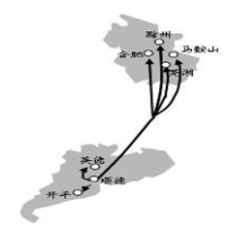
广东省顺德市凭借家电产业规模庞大、名牌云集、配套完善的优势，成为全国最大的家用电器生产基地，是“中国家电之都”、“中国燃气具之都”。近年，顺德家电产业不断向安徽部分城市转移。读下图，完成28～30题。
28．图中箭头代表的可能是
A．资金和能源 B．资金和技术
C．能源和人才 D．政策和资源
29．图示现象指向安徽省的主要原因可能是
A．接近原料产地，降低生产成本
B．接近消费市场，降低交易费用
C．接近廉价劳动力市场，降低生产成本
D．接近高等院校，获得技术支持
30．有人说，该现象会对顺德经济发展带来“阵痛”，
你认为带来的“阵痛”可能是
A．就业机会减少 B．生态恶化加重
C．环境质量下降 D．资源消耗增加
自20世纪70年代开始，日本家电企业将组装工厂向某国外转移，下图示意日资家电组装工厂转移目的地随时间的变化。据此完成下列31～33题。
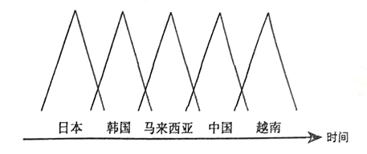
31. 影响日资家电组装工厂不断转移的主要因素是
A.市场规模 B. 劳动力成本 C. 原材料成本 D. 技术成本
32. 20世纪90年代末，越南对日资家电组装工厂的投资吸引力已超过中国，但其日资家电组装工厂数量却远少于中国，主要原因是中国
A. 市场规模大 B. 技术水平高 C.劳动力素质高 D. 基础设施水平高
33. 在日资家电组装工厂向越南等国家转移的背景下，中国家电产业发展的战略是
A. 加大政策支持，吸引日资回归 B. 进口越南产品，替代国内生产
C.扩大生产规模，保持价格优势 D. 加强技术研发，培育竞争优势
读省级行政区轮廓图，完成34～37题。
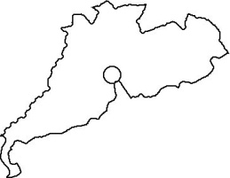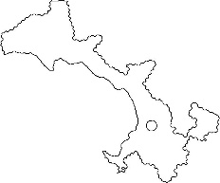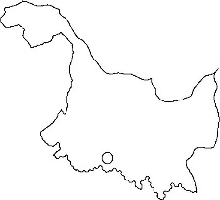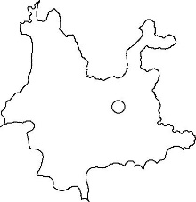
①
②
③
④
34．我国的神舟系列载人飞船均在酒泉卫星发射中心发射。酒泉所在省区是
A．① B．② C．③ D．④
35．国庆黄金周，李明同学一家集体出游，计划去体验一下多姿多彩的民族风情，比较适宜该同学作为目的地的省区是
A．① B．② C．③ D．④
36.小明想在假期去看海，4个省区中能满足他要求的是
A.① B.② C.③ D.④
37. 下列描述的省级行政区中与③最相符的是
A. 两千年赤壁览黄鹤风流 B.漓江水碧飘来三姐唱新歌
C. 八百里洞庭凭岳阳壮阔 D. 苍松雪岭沃野龙江稻谷香
图为我国四个省级行政区轮廓及其主要山脉和城市分布示意图,据图回答38题。
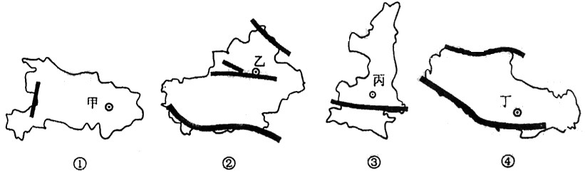
38．对图中山脉的表述，与事实相一致的是
A．图①中的山脉是阴山，图②南侧山脉与图④中北侧山脉是同一山脉
B．图②中部为天山脉，其向东延伸便是③中的秦岭
C．图②最北一列是阿尔泰山，图④中北侧一列是祁连山
D．图①中山脉被长江切开形成长江三峡，图③中山脉是我国南北方的重要分界线
非洲的萨赫勒地带是世界上最贫瘠的地区之一。作为半干旱草原地区，萨赫勒地区生态环境恶劣。特别是近年来，一些西方国家大片圈租土地，种植经济作物等不合理的人类活动，导致原本不多的可耕地越来越少。据此完成39～40题。
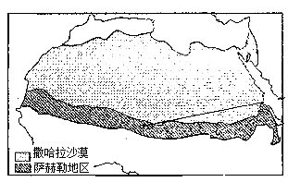
39．在萨赫勒地区大片圈地租地带来的主要环境问题可能是
A．土壤污染 B．水土流失 C．湿地萎缩 D．土地沙化
40．当地采取收获后留茬的方法，解决上述问题。该措施的目的是
①减小风的侵蚀力 ②增加土壤肥力 ③保持土壤水分 ④减轻流水冲刷
A．①②③ B．①②④ C．①③④ D．②③④

二．综合题（40分）
41. （16分）读珠江三角洲产业转移示意图，完成下列各题。
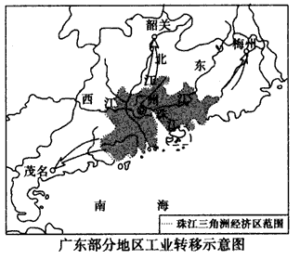
- 简述珠江三角洲地区产业向外转移的原因。 （6分）

(2)简述这种产业转移对珠江三角洲区域发展的积极意义。 （6分）

（3）产业转入区如何才能更好地承接产业转移？ （4分）

42.（10分）读“南水北调输水路线示意图”，完成下列问题。
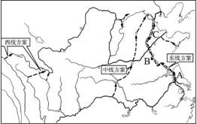
（1）东线方案主要缓解我国水资源最短缺的地区（自南而北）____河、____河、_____河三大流域用水紧张的状况。图中A、B、C各段水道中能够自流输水的是_____________段。
（2）三条线路中，水质最好的是_____________线工程。
（3）中线工程自南向北依次经过的省区是（写简称）______、______、______、北京、天津。
（4）解决华北地区缺水问题，除跨流域调水外，你认为还可以采取哪些措施？（至少写出2点）
43.（14分）阅读以下材料，回答问题。
左图是南方某区域等高线(单位：m)地形图，右图是左图中甲处的气候资料。据道光、咸丰年间的县志记载，左图中甲处当时森林茂密，柳竹成荫，河深水清，舟楫畅行；然而现在展现在人们眼前的却是被切割得支离破碎的光山秃岭，一片“红色荒漠”景观。
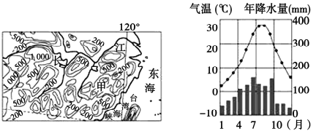
(1)根据材料，分析左图中甲处形成“红色荒漠”景观的原因。（6分）（至少写3点）

(2)左图中甲处形成的“红色荒漠”带来的危害主要表现在哪些方面？（4分）（至少写2点）

(3)在充分利用当地资源的基础上，我们应采取哪些有效措施防治图示区域日渐扩大的“红色荒漠化”？（2分）（至少写2点）

2020届高二上学期10月月考地理答案
一、选择题
1-5 CDACC 6-10 DDACB 11—15 BDBBC 16-20 ABCDD 21-25 CBCAA
26-30 CDBCA 31-35 BADBD 36-40 ADDDA
二、综合题
41.（1）①原材料价格上涨；②工资与地价水平上升；③人口稠密、交通拥挤、资源不足；④公共服务设施的费用增加；⑤劳动、资源密集型工业成本上升，效益下降。 （每点2分，共6分）
（2）对转出区的意义：①有利于产业优化升级；②有利于环境保护；③有利于经济稳定发展。（每点2分，共6分）
（3）①加强基础设施建设；②改善流通条件和投资环境；③ 提高劳动者的素质。（每点2分，共4分）
42. （1）淮河、黄河、海河 C段 （2）西线 （3）鄂、豫、冀 （每空1分）
（4）修建水库、提高水资源的利用率、节约用水、防治水污染、提高水价、海水淡化等（写出其中2点即可）
43.答案：（1）答案：“红色荒漠”是南方低山丘陵红壤水土流失的结果。其形成原因如下：
自然原因：①以山地丘陵为主，起伏大；②亚热带季风气候，降水丰富，且降水集中多暴雨；③河流众多，流水侵蚀切割强烈。
人为原因：①开发历史悠久，人多地少，毁林开荒；②能源短缺，乱砍滥伐。
（2）低山丘陵地区，水土流失使山坡土层变薄，土壤肥力降低，使粮食减产；使地表变得崎岖不平，影响交通等；山麓地带水冲沙压，旱涝严重；平原地区，水土流失会造成河湖淤塞，河湖调洪能力降低，使旱、涝灾害加剧；同时还影响航运。
（3）答案：发展立体农业；搞好优势资源的系列开发；建设水电站，开发利用本区丰富的水能资源；切实解决农村生活用能问题，如大力推广生活用煤，进行技术革新，提高能源的利用率，大办沼气和营造速生薪炭林等；封山育林，提高植被覆盖率。

